GROHE Allure Brilliant 2-Loch-WT-Wandbatterie FMS

GROHE

Eigenschaften

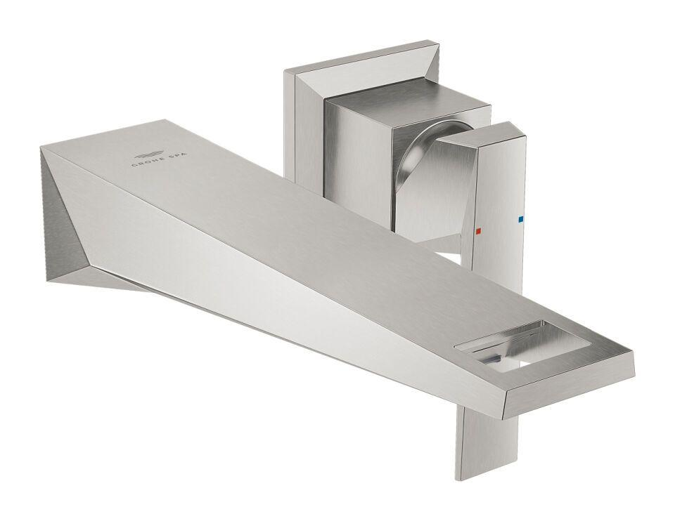

Ausführung

Aufbauteil

Farbton

chrom, nach Hersteller-Farbkarte, silber

Oberfläche

poliert, Sonstige

Werkstoff

Messing

Ausführung der Temperaturregelung

manuelle Bedienung

Rückflusssicherung nach EN 1717

AA

Volumenstromklasse

keine Angabe

Anzahl ausgehende Anschlüsse

1,00

max. Vorlauftemperatur (°C)

70,00

Vorsprung Ablauf (mm)

161,00 - 210,00

Max. tap capacity (at 300 kPa)

5

Temperature limit retrofittable

false

Sound class according to EN ISO 3822

Gruppe II, <=30 dB(A), Gruppe I,<= 20 dB(A)

Type of grip

eingriffig

Type approval according to BBR/EKS

false

Verlängerungsset lieferbar

ja